ESTRATEGIA DE EMOCIONES Y RESILENCIA
Comenta a partir de la lectura que escucha de textos literarios, ideas que relaciona con experiencias propias o algo que no conocía.

Lunes
03 de Mayo de 2021
Reconoce y nombra situaciones que le generan alegría, seguridad, tristeza, miedo o enojo, y expresa lo que siente.

1: En tu cuaderno divide la hoja en dos partes iguales en el lado derecho le pondrás una carita feliz y en el lado izquierdo una carita triste.
2: posteriormente en la carita feliz escribirás un chiste corto.
3: en la carita triste escribirás algo que no te permite realizar tu mamá
Viernes
07 de Mayo de 2021
Reconoce la escritura de nombres de estados de ánimo.

1:observa el siguiente video https://www.youtube.com/watch?v=Tbs5LczypEA

2: en unas tarjetas escribe en ingles los estados de ánimo.

Miércoles
12 de Mayo de 2021
Cuenta historias de invención propias y expresas opiniones sobre las de otros compañeros

Para abordar en familia: Conversen y mencionen cuál es la fortaleza o cualidad que tiene cada uno y registren ¿Qué pueden seguir haciendo en familia para que se sientan valorados y maravillosos? Pues cada uno lo es.
1: Observa el siguiente cuento. Titulado ¿cómo te sientes?
https://www.youtube.com/watch?app=desktop&v=AkQ35D0xxeE&t=9s
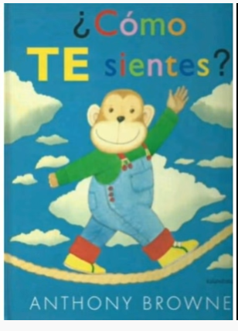
 Este es el mismo cuento pero en audio.
https://drive.google.com/file/d/1oCN91RnX2kQf0ji59hSRVXvrP3sUaezF/view

2: ahora tu inventaras un cuentos puedes agregar los personajes que tú quieras.
3: puedes utilizar tu cuaderno en lo que dibujaras los personajes y escribir de lo que se trata con ayuda de tu mamá. O puedes grabar un adió o video corto.

Lee en familia el siguiente cuento “ a veces mamá tiene truenos en la cabeza”
https://www.youtube.com/watch?app=desktop&v=AT_2KrvEcf0&feature=youtu.be

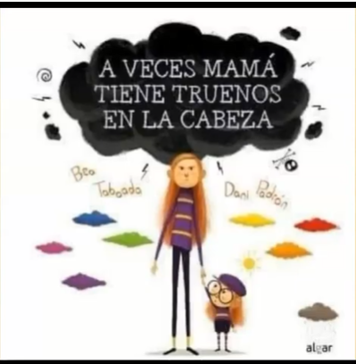

Después de leer el cuento respondan las siguientes preguntas:
¿Alguna vez tú y tu mamá han sentido truenos en la cabeza?
Cuando se han sentido así, ¿qué han hecho para sentirse mejor?
¿Alguna vez se han sentido con un sol o arcoíris en la cabeza?, ¿cuándo se han sentido así?

Jueves
13 de Mayo de 2021
Comenta, a partir de la lectura que escucha de textos literarios, ideas que relaciona con experiencias propias o algo que no conocía.

Escribe instructivos, cartas, recados y señalamientos.

1: escribe con ayuda de tu mamá un instructivo, carta, mensaje o un recado.
2: dáselo a un familiar.

Lee en familia el siguiente cuento “te quiero un montón” de Juan Carlo Chandro y Ma. Luisa Torcida
https://www.youtube.com/watch?app=desktop&v=WXoyf2M0hFA

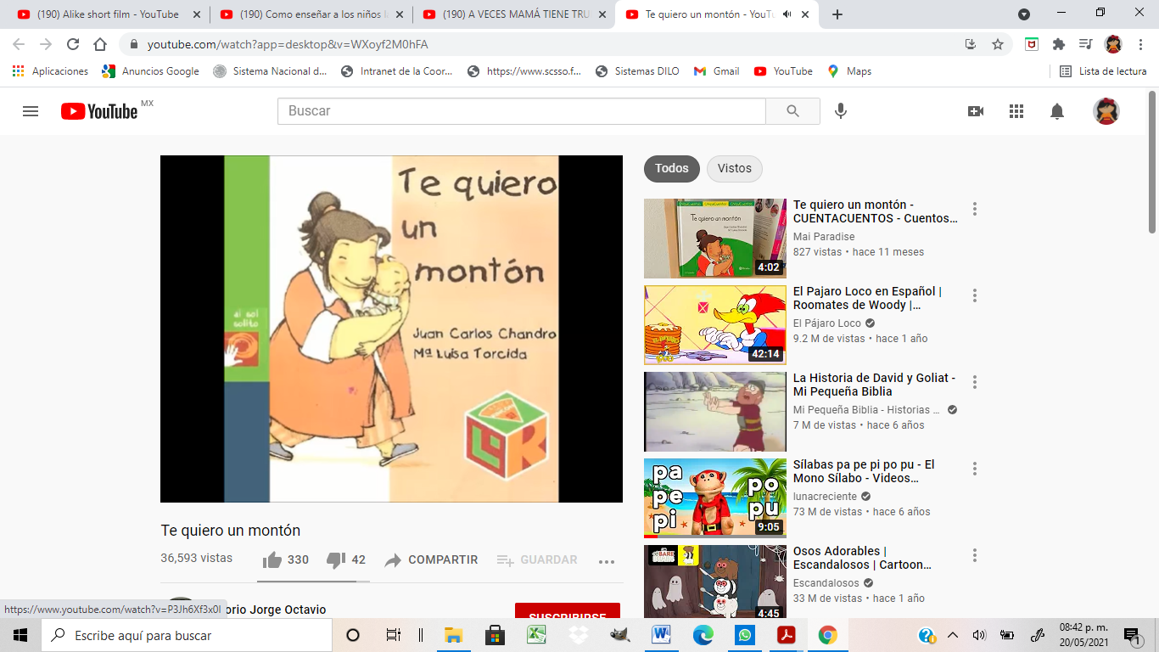

¿Recuerdas por qué Garbancito se sentía triste al inicio de la historia?
• ¿Qué hizo la mamá de Garbancito para que él se sintiera mejor?
• ¿Cómo te sientes cuando estás con tu mamá?
• Intenta decirle a tu mamá que la quieres mucho de diferentes formas divertidas al igual que la mamá de Garbancito

Viernes
14 de Mayo de 2021
“Fortaleciendo quién soy y cómo me siento”.
Ideas para promover la Resiliencia en niños preescolares desde la escuela y el hogar.
Lee en familia el siguiente cuento “como enseñar a los niños la noción de resiliencia”

https://www.youtube.com/watch?app=desktop&v=jRE_dU135jU

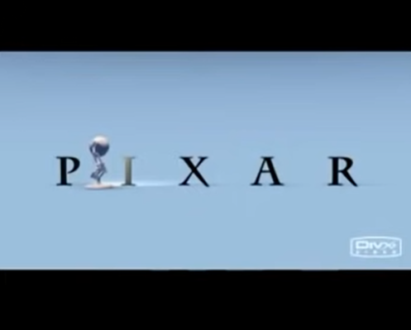

Miércoles
19 de Mayo de 2021
Presentando Cuento: Soy maravilloso
https://www.youtube.com/watch?app=desktop&v=vc8VxL8Iry0
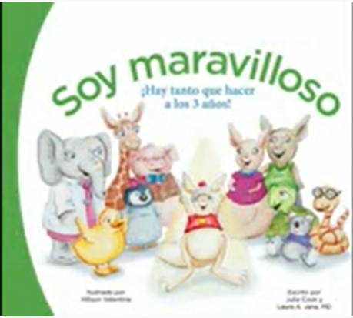

! Hola!: tú también eres maravilloso al igual que Tito, platícale a un adulto lo que haces para ser maravilloso.
Al estar realizando en casa las actividades escolares:
¿Qué te ha hecho sentir maravilloso?
¿Qué te ha hecho sentir triste?
¿Qué se te ha hecho difícil realizar?
¿Qué puedes hacer para lograrlo?

Jueves
20 de Mayo de 2021

El siguiente cuento se llama: El nudo del enojo
https://www.youtube.com/watch?app=desktop&v=O-HcKPggjmE

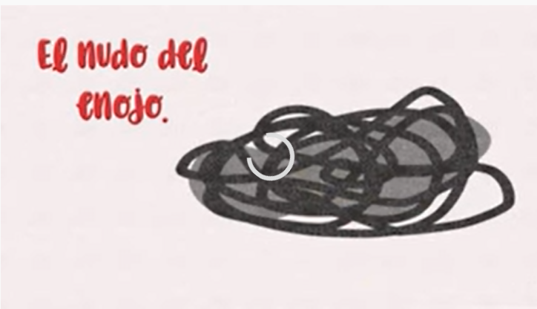

A través de este cuento puedes identificar tus emociones, lo puedes ver en You tuve o en la versión de lectura en texto (PDF)
Después de observar el cuento responde a las siguientes preguntas:
¿Qué cosas te han hecho sentir un enorme nudo y enojo? ¿Por qué?
¿Qué haces cuando sientes ese nudo y enojo?
¿Cómo lo resolverías en tu casa? ¿Qué puedes hacer para sentirte mejor?

Recuerda que cuando te enojes podemos:
Reconocer el motivo del enojo
Expresar lo que sentimos con alguna otra persona
Llegar a acuerdos y buscar soluciones.
“Casitas de emociones”
Objetivo: Identificar las emociones que experimentan con más frecuencia las niñas y los niños estando en la casa, escuela y con sus amigas y amigos.
Duración: 40 minutos.
Materiales: hoja de trabajo “casitas de las emociones” (ver material), lápiz de escribir, lápices de color.
Pasos a seguir:
- Se le entregará a las y los estudiantes una hoja dividida en tres casitas, cada casita significa un lugar (casa, escuela, amigas y amigos).
- Las y los estudiantes deberán de dibujar dentro de cada casita la emoción que sienten a diario estando en esos contextos y qué origina que sientan esa emoción.
- Las y los estudiantes le enseñarán sus dibujos al resto del grupo y comentarán cada uno de los dibujos elaborados.
- Momento de conversación: para este momento cada docente puede utilizar las interrogantes de la ficha, o bien puede agregar otras que considere pertinente según la situación.

Ejercicios de relajación”
Objetivo: Practicar ejercicios de relajación para momentos en que las niñas y los niños experimenten nervios o enojo.
Duración: 40 minutos.
Materiales: botellas de plásticos, agua, detergente, colorante, aceite.
Pasos a seguir:
- Para esta estrategia de aprendizaje se le pregunta a las niñas y los niños si alguna vez se han sentido nerviosas o nerviosos y/o enfadadas o enfadados, y se da el espacio para que comenten y expliquen que hacen cuando se sienten así.
- Luego se le demuestra al estudiantado ejercicios que pueden hacer cuando se sienten así, como los siguientes:

a. Botellas relajantes: Jugar con botellas agitándolas ayudará a las niñas y los niños a calmarse, por lo que se pueden usar las botellas en los momentos en que se necesita manejar el enojo, calmarse y/o relajarse.
Para esta estrategia de aprendizaje se pueden usar dos opciones de “botellas relajantes” siguiendo estas instrucciones:
- Botella enojada: echar una taza de agua en la botella, agregar colorante y detergente. Cuando esté lista cerrar y agitar hasta sacar fuera el enfado y relajarse.
-Botella de relajación: llenar 2/3 de la botella con agua, agregar colorante, luego llenarla hasta arriba con aceite, cerrar la botella y moverla suavemente de acá para allá mientras la persona se relaja.

b. Respiración lenta: esta técnica consiste en enseñar a las niñas y los niños a respirar lentamente y dejar salir el aire mientras cuentan hasta diez. Practicar diciendo “yo soy” muy despacio cuando inhalen y “maravillosa o maravilloso” cuando exhalen.
- Momento de conversación: luego de cada ejercicio de relajación es recomendable que se haga un pequeño comentario acerca de lo sucedido, tanto el profesorado como el estudiantado puede hacer preguntas.

Lunes
24 de Mayo de 2021

Hacer lectura en voz alta.
El siguiente cuento se llama:” El lobo sentimental”

https://youtu.be/tFpYVwe_mb0
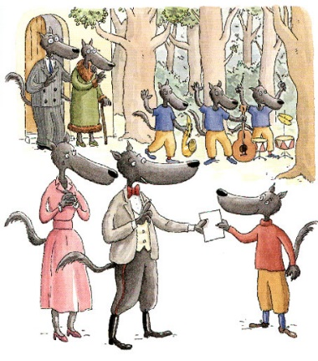

A través de este cuento puedes identificar tus emociones, cuando en nuestro contexto familiar cambian los roles y tenemos que enfrentar responsabilidades personales.
Después de observar el cuento responde a las siguientes preguntas:
¿Cómo te sientes tu cuando tu falilia te dice tienes que hacerte responsable de tus pertenencias ? ¿Por qué?
¿Qué acciones tuvo que realizar el bobito sentimental al partir de casa para vivir sin sus padres?
¿Qué harias tu si estuvieran en el lugar del lobo? ¿Qué puede hacer el lobo para sentirse feliz?

Miércoles
26 de Mayo de 2021
Presentando Cuento: “Una mama para owen”

https://youtu.be/aoax2MrEuPs
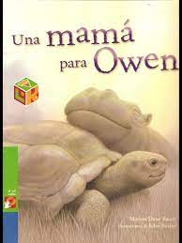

Con la lectura de este cuento se promueve el amor entre madre e hijo.
Cuestionar lo siguiente después de la lectura:
Que le gustaba hacer a owen cuando estaba con su mama?
Como se sintió owen cuando perdió a su mama?
Que actividades haces tu en compañía de tu mama?
Como le dices a tu mama que la amas?
Lunes
31 de Mayo de 2021

Presentando Cuento: “El enfado de Roqui | Cuento infantil para reforzar la empatía 💖

https://youtu.be/FhCvg3IKooY
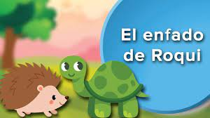
Esta historia promueve la empatía para solucionar conflictos generados por mal entendidos, mencionar a los niños que siempre es conveniente conversar para solucionar el problema.
Realizar las siguientes preguntas:
¿Por qué se enfado Roqui?
¿A quien le conto Roqui lo que le sucedió con el erizo y por lo cual estaba molesta?
¿Qué hubieras hecho tu si fueras Roqui?
¿Cómo solucionarias tu este conflicto?.

